BON DE COMMANDE T-SHIT Maternelle Madame

A remettre le mercredi 13 juin au plus tard
dans la boîte aux lettres de l’association
à côté du bureau du directeur

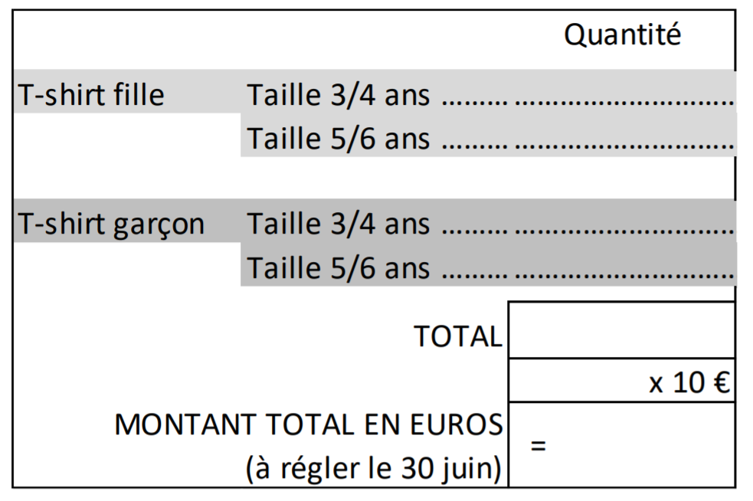

Livraison et paiement
le jour de la fête de l’école
Samedi 30 juin

